ПРИЛОЖЕНИЕ 1
СХЕМА СБОРКИ
Стол 1200х600 (040.01, 041.01, 042.01, 043.01)

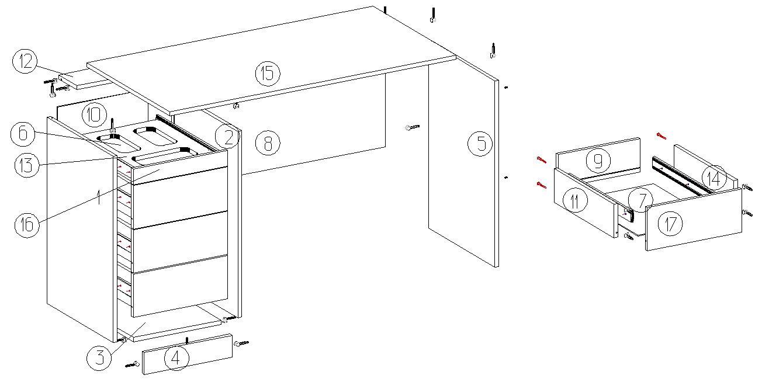
ПРИЛОЖЕНИЕ 2
СПЕЦИФИКАЦИЯ КОМПЛЕКТУЮЩИХ
Стол 1200х600 (040.01, 041.01, 042.01, 043.01)

№ | Наименование деталей | A мм. | B мм. | Кол. |  | № | Наименование | Кол.
1 | Стойка 1 | 720 | 480 | 1 |  | 1 | Евровинт | 13
2 | Стойка 2 | 720 | 480 | 1 |  | 2 | Подпятник с гвоздем | 7
3 | Крышка нижняя | 368 | 480 | 1 |  | 3 | Стойка к эксцентрику одностороння | 40
4 | Накладка декоративная нижняя | 368 | 84 | 1 |  | 4 | Шуруп 3.5х16 | 37
5 | Стойка 3 | 720 | 480 | 1 |  | 5 | направляющие 450 | 4
6 | Дно органайзера | 300 | 400 | 1 |  | 6 | ручка | 3
7 | Дно ящика | 322 | 446 | 3 |  | 7 | Заглушки для евровинтов | 13
8 | Жесткость | 776 | 450 | 1 |  | 8 | Заглушки для эксцентриков | 40
9 | Задняя стенка ящика | 342 | 130 | 3 |  | 9 | Эксцентрик | 40
10 | Задняя стенка 1 | 380 | 617 | 1 |  | 10 | Винт М4х20 | 3
11 | Левая стенка ящика | 434 | 130 | 3
12 | Планка монтажная | 368 | 130 | 1
13 | Полка МФ | 342 | 450 | 1
14 | Правая стенка ящика | 434 | 130 | 3
15 | Столешница | 1200 | 600 | 1
16 | Фасад ящика | 396 | 60 | 1
17 | Фасад ящика | 396 | 168 | 3

